Informatyka

Mam nadzieję, że zgromadziliście już część materiałów i umieściliście je na slajdach. Wybraliście też już przejścia slajdu.

W tym tygodniu dodajcie do obiektów na slajdach animację niestandardową
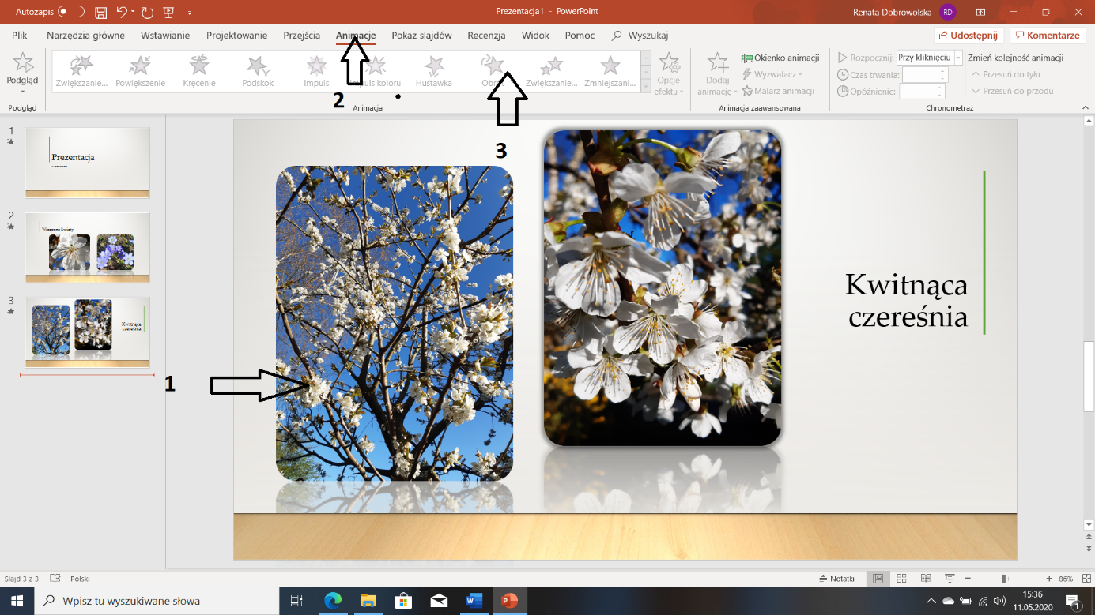
- Zaznaczcie obiekt,
- Kliknijcie w zakładkę animacja niestandardowa,
- Wybierzcie z wejście obiektu,
Popróbujcie, wybierzcie to co ci się wam podoba

Proszę przesłać mi to co macie do sprawdzenia.
Jeśli będą poprawki do dam Wam znać. Prezentację przesyłajcie na maila: r.dobrowolska@soswnowogard.pl

